Tisková zpráva
18. 3. 2025
Přihlašování do třetího ročníku programu KVIFF Talents je spuštěno
Nové kolo KVIFF Talents, programu pod patronací MFF Karlovy Vary zaměřeného na podporu odvážných a dynamických přístupů v kinematografii i dalších odvětvích audiovizuální tvorby v České republice a na Slovensku, je spuštěno. V aktuální výzvě bude podpořeno šest audiovizuálních děl ve stádiu námětu, z toho tři celovečerní hrané filmy a tři díla libovolného formátu, jako je např. krátký film, webová série, podcast nebo herní koncept. Tvůrci a tvůrkyně mohou hlásit své náměty do 15. dubna. Vybraným projektům budou v rámci programu poskytnuty finanční prostředky na vývoj, mentoring od odborníků, možnost prezentovat projekt v rámci speciálního eventu na MFF Karlovy Vary a také rezidenční pobyty v Karlových Varech.

Více informací a přihlášky jsou k dispozici na talents.kviff.com.
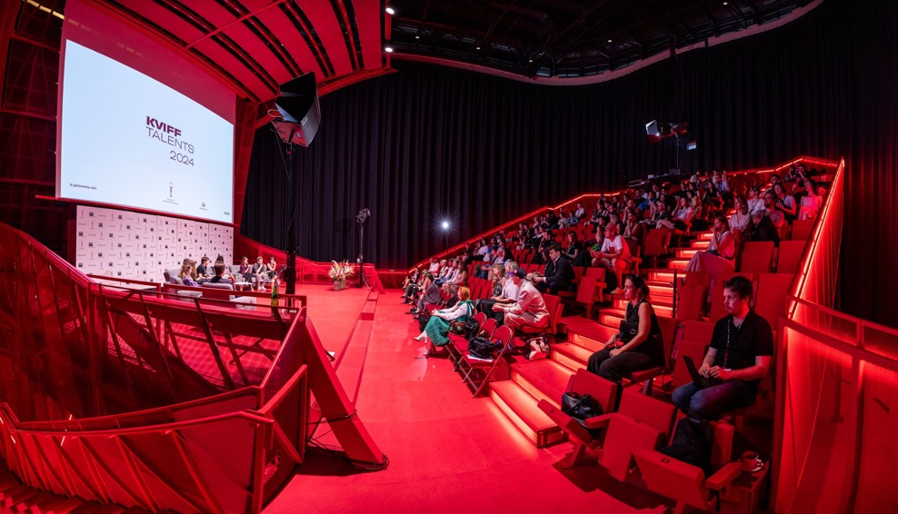
Z prezentace KVIFF Talents na 58. ročníku MFF Karlovy Vary
Program KVIFF Talents je stejně jako v minulých ročnících rozdělen do dvou hlavních částí, Feature Pool (celovečerní filmy) a Creative Pool (krátké filmy, seriály, počítačové hry, webové projekty, apod.), které jsou navrženy tak, aby podpořily projekty ve fázi námětu a pomáhaly jim v dalších fázích až po realizaci. Vybraní účastníci mohou získat finanční podporu na vývoj projektu (120 000 Kč v programu Feature Pool a 50 000 Kč v programu Creative Pool), možnost prezentace na MFF Karlovy Vary, tvůrčí rezidenci, pomoc s přípravou proof of concept videa a konzultace mentorů.
V minulých ročnících KVIFF Talents podpořily například projekty Marie Lukáčové, Adama Martince, Davida Payna a Tomáše Navrátila, Terézie Halámové, Šimona Šafránka nebo Diany Cam Van Nguyen, která v rámci programu vyvíjela svůj snímek Mezi světy. Ten vypráví příběh Mai, pětadvacetileté Vietnamky druhé generace žijící v Praze, kterou osloví rodiče s nečekanou nabídkou: provdat se za syna známých z Vietnamu. Výroba filmu byla nedávno podpořena Státním fondem audiovize. „Nejdůležitější součástí KVIFF Talents pro mě byla konzultace se zahraničním dramaturgem a 14denní rezidence v Karlových Varech. Společně se spolu-scenáristkou Miladou Těšitelovou jsme měly čas, prostor a klid věnovat se scénáři intenzivně, bez každodenních starostí, což vnímám jako velké privilegium. Možnost soustředit se jen na svůj projekt, konzultovat ho s odborníky a sdílet tvůrčí proces s ostatními filmaři a filmařkami je neocenitelná. Program KVIFF Talents bych doporučila všem autorům a autorkám, kteří hledají podporující prostředí pro práci na scénáři a chtějí svůj projekt posunout na další úroveň,“ nechala se slyšet Cam Van Nguyen.
Kompletní seznam projektů podpořených v minulých ročnících KVIFF Talents je k dispozici zde.
Partnery projektu KVIFF Talents jsou Nadace ČEZ a OnePlay.

